 | ИСПОЛНИТЕЛЬНЫЙ КОМИТЕТ МАМАДЫШСКОГО  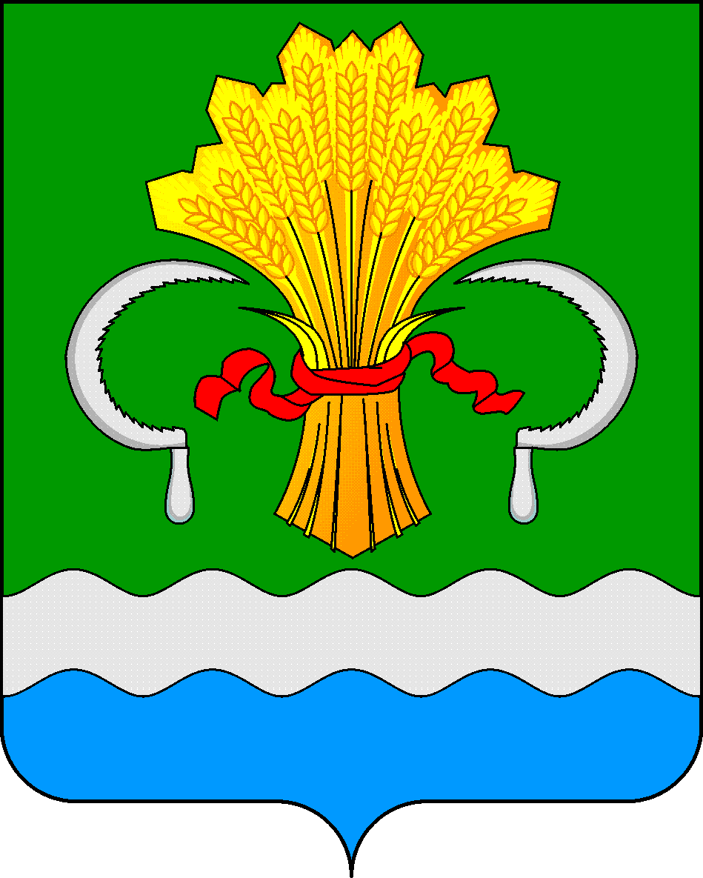  МУНИЦИПАЛЬНОГО РАЙОНА  РЕСПУБЛИКИ ТАТАРСТАН  ул.М.Джалиля, д.23/33, г. Мамадыш,  Республика Татарстан, 422190 |  | ТАТАРСТАН РЕСПУБЛИКАСЫНЫҢ  МАМАДЫШ МУНИЦИПАЛЬ  РАЙОНЫНЫҢ БАШКАРМА КОМИТЕТЫ  М.Җәлил ур, 23/33 й., Мамадыш ш.,  Татарстан Республикасы, 422190
 | Тел.: (85563) 3-15-00, 3-31-00, факс 3-22-21, e-mail: mamadysh.ikrayona@tatar.ru, www.mamadysh.tatarstan.ru
 | Постановление  № 153 |  | Карар  от «29» 04 2021 г.

Об утверждении в новой редакции
«Положения о порядке аттестации
руководителей (директоров, заведующих)
организаций Мамадышского муниципального
района Республики Татарстан, осуществляющих
образовательную деятельность»

В соответствии Федеральным законом «Об образовании в Российской Федерации» № 273-ФЗ от 29.12.2012г, Исполнительный комитет Мамадышского муниципального района Республики Татарстан
п о с т а н о в л я е т:
1.Утвердить Положение о порядке аттестации руководителей (директоров, заведующих) организаций Мамадышского муниципального района, осуществляющих образовательную деятельность (далее - Положение) (Приложение № 1).
2.Утвердить состав аттестационной комиссии для проведения аттестации руководителей (директоров, заведующих) образовательных организаций, учредителем которых является Мамадышский муниципальный район Республики Татарстан (Приложение № 2).
3.Признать утратившим силу постановление Исполнительного комитета Мамадышского муниципального района № 456 от 14.08.2018 г. «Об утверждении Положения о порядке аттестации руководителей (директоров, заведующих) организаций», № 76 от 19.02.2021 г. «О внесении изменений в Положение о порядке аттестации руководителей (директоров, заведующих) организаций, учредителем которых является Мамадышский муниципальный район Республики Татарстан, осуществляющих образовательную деятельность, № 119 от 24.03.2021 г. «Об утверждении в новой редакции Положения о порядке аттестации руководителей (директоров, заведующих) организаций» Мамадышского муниципального района Республики Татарстан.
4.Разместить настоящее постановление на официальном сайте Мамадышского муниципального района mamadysh.tatarstan.ru и на правовом порте Республики Татарстан.
5.Контроль за исполнением настоящего постановления возложить на заместителя руководителя Исполнительного комитета Мамадышского муниципального района Республики Татарстан Хузязянова М.Р.

Руководитель И.М.Дарземанов

Приложение №1
к постановлению Исполнительного
комитета Мамадышского
муниципального района
Республики Татарстан
от «29_» __04____ 2021 г. № 153_____

ПОЛОЖЕНИЕ
о порядке аттестации руководителей (директоров, заведующих) организаций Мамадышского муниципального района Республики Татарстан, осуществляющих образовательную деятельность

- Общие положения

  - Настоящее Положение регламентирует порядок проведения аттестации руководителей (директоров, заведующих) организаций Мамадышского муниципального района Республики Татарстан, осуществляющих образовательную деятельность (далее – руководители)
  - Установление порядка и условий проведения аттестации руководителя организаций, осуществляющего образовательную деятельность, относится к компетенции учредителя организаций.
  - Целью аттестации руководителей является установление соответствия уровня их квалификации требованиям, определенным квалификационной характеристикой по должности.
  - Основными задачами аттестации руководителей являются:
- сохранение и повышение эффективности и качества управления организацией, осуществляющей образовательную деятельность;
- учет требований федерального законодательства, квалификационных характеристик по должности руководителя организаций, осуществляющего образовательную деятельность;
1.5. Основным принципом аттестации является обязательность ее проведения для руководителей и лиц, претендующих на должность руководителя в организацию, осуществляющего образовательную деятельность.
1.6. Аттестация руководителей и лиц, претендующих на должность руководителя, проводится, как правило, до заключения с ними трудового договора, в иных случаях - с момента заключения с ними трудового договора до истечения срока испытания, установленного для работника условиями трудового договора.
1.7. Руководители, в отношении которых принято положительное решение аттестационной комиссии, назначаются на должность. Они аттестуются через каждые 3 года.

II. Порядок проведения аттестации

2.1. Аттестация руководителей проводится в аттестационной комиссии, формируемой учредителем.
Руководитель отдела образования, представляющий учредителя несет ответственность за соблюдение аттестационной комиссией требований, установленных законодательством и квалификационными характеристиками по должностям руководителей организаций, осуществляющих образовательную деятельность при принятии решений по каждому аттестуемому работнику.
2.2. Претендующий на должность руководителя подает в аттестационную комиссию заявление о проведении его аттестации с целью подтверждения соответствия требованиям, установленным квалификационной характеристикой по должности (приложение №1).
Лица, претендующие на должность руководителя, прилагают к заявлению заверенную выписку из трудовой книжки.
2.3. В ходе аттестации руководители проходят квалификационные испытания в форме компьютерного тестирования по вопросам, связанным с осуществлением ими трудовой деятельности по должности руководителя.
Тестирование проводится в присутствии аттестационной комиссии. Продолжительность тестирования составляет 1 час (астрономический час). Аттестуемому предлагается письменно ответить на 50 вопросов (каждый правильный ответ 2 балла) и дается одна попытка. Во время тестирования пользоваться мобильными телефонами, методической литературой запрещено. Результаты тестирования оформляются протоколом и заверяются членами аттестационной комиссии. Результаты доводятся до сведения аттестуемых.
Минимальное количество баллов, необходимое для положительного зачета результатов тестирования, составляет 35 баллов из 50 баллов.
2.4. По предоставлении в аттестационную комиссию документа о результатах тестирования оформляется представление (не более 4 стр.) на аттестуемого работника за подписью начальника МКУ «Отдел образования» исполнительного комитета Мамадышского муниципального района Республики Татарстан, представляющего учредителя (приложение № 2).
При подготовке представления от аттестуемого работника могут быть затребованы рекомендации, характеристики с прежнего места работы, иные документы, характеризующие его трудовую деятельность.
В представлении работающего руководителя должна быть мотивированная всесторонняя и объективная оценка профессиональных, деловых качеств, результатов профессиональной деятельности руководящего работника по выполнению трудовых обязанностей, возложенных на него трудовым договором. В обязательном порядке должно быть раскрыто: результативность работы учреждения за последние 3 года (с момента предыдущей аттестации); программа развития учреждения на 3 года; дополнительная общеразвивающая программа.
Аттестуемый должен быть ознакомлен с указанным представлением не позднее, чем за две недели до аттестации, срок проведения которой определяется графиком, утвержденным распорядительным актом Учредителя. После ознакомления с представлением руководитель по желанию может представить в аттестационную комиссию дополнительные сведения, характеризующие его профессиональную деятельность за период деятельности с момента предыдущей аттестации (при первичной аттестации – с даты поступления на работу).
При отказе руководящего работника от ознакомления с представлением составляется акт, который подписывается работодателем и лицами (не менее двух), в присутствии которых составлен акт.
2.5. Заявление аттестуемого работника и представление рассматриваются в аттестационной комиссии.
2.6. Аттестуемый руководитель должен лично присутствовать на заседании аттестационной комиссии при его аттестации, о чем письменно уведомляет аттестационную комиссию. При неявке аттестуемого руководителя на заседание аттестационной комиссии без уважительной причины комиссия вправе провести аттестацию в его отсутствие.
2.7. Решение аттестационной комиссией принимается в отсутствие аттестуемого руководителя открытым голосованием большинством голосов, присутствующих на заседании членов аттестационной комиссии. При равном количестве голосов членов аттестационной комиссии считается, что руководитель прошел аттестацию.
Результаты аттестации педагогического работника, непосредственно присутствующего на заседании аттестационной комиссии, сообщаются ему после подведения итогов голосования
2.8. По результатам аттестации руководителя аттестационная комиссия принимает одно из следующих решений:
- соответствует требованиям, установленным квалификационной характеристикой (указывается должность);
- соответствует требованиям, установленным квалификационной характеристикой (указывается должность), при условии успешного прохождения профессиональной подготовки или повышения квалификации (указывается специализация);
- не соответствует требованиям, установленным квалификационной характеристикой (указывается должность).
2.9. Решение аттестационной комиссии оформляется протоколом и подписываются председателем, заместителем председателя, членами комиссии, принимавшими участие в голосовании в день проведения аттестации.
В случае необходимости аттестационная комиссия заносит рекомендации в решение аттестационной комиссии по совершенствованию профессиональной деятельности работника, необходимости повышения его квалификации с указанием специализации и другие рекомендации.
При наличии указанных рекомендаций руководитель не позднее чем через год после проведения аттестации представляет в аттестационную комиссию информацию о выполнении рекомендаций.
2.10. Решение аттестационной комиссии о результатах аттестации утверждается распорядительным актом начальника МКУ «Отдел образования» исполнительного комитета Мамадышского муниципального района Республики Татарстан.
2.11. Копия распорядительного акта хранится в личном деле руководителя.

III. Реализация решений аттестационной комиссии.

3.1. В случае признания претендента на должность руководителя не соответствующим требованиям, установленным квалификационной характеристикой по данной должности, трудовой договор с ним не заключается.
В случае, если аттестация руководителя проводилась до истечения срока испытания, предусмотренного условиями трудового договора, при отрицательном решении аттестационной комиссии трудовой договор с работником расторгается в соответствии с пунктом 3 части 1 статьи 81 Трудового кодекса Российской Федерации в порядке, установленном на основании статьи 71 Трудового кодекса Российской Федерации.
3.2. При невыполнении руководителем решения (рекомендации) аттестационной комиссии в части успешного прохождения профессиональной подготовки определенной специализации или повышения квалификации учредитель вправе применить к работнику дисциплинарные взыскания в соответствии со статьей 192 Трудового кодекса Российской Федерации.
3.3. Трудовые споры по вопросам аттестации руководителей рассматриваются в порядке, установленном законодательством Российской Федерации.

IV. Формирование аттестационной комиссии

4.1. Аттестационная комиссия состоит из председателя аттестационной комиссии, двух заместителей председателя аттестационной комиссии, секретаря аттестационной комиссии и членов аттестационной комиссии.

Председатель Аттестационной комиссии:
- Руководит работой аттестационной комиссии;
- Председательствует на заседаниях аттестационной комиссии;
- Отвечает за соблюдение норм педагогической этики во время работы аттестационной комиссии;
- Отвечает за качество работы аттестационной комиссии, объективность принимаемых решений, своевременность оформления документов по итогам ее работы.

Заместитель председателя аттестационной комиссии в отсутствие председателя аттестационной комиссии выполняет его функции.

Секретарь аттестационной комиссии:
- Разрабатывает график проведения заседаний аттестационной комиссии на календарный год;
- Информирует членов аттестационной комиссии о сроке и месте проведения заседания аттестационной комиссии;
- Ведет и оформляет протокол заседания аттестационной комиссии.

Члены Аттестационной комиссии:
- Участвует в работе аттестационной комиссии;
- Высказывают свое мнение по рассматриваемому вопросу (в случае особого мнения- в письменной форме);
- Отвечают за соблюдение норм педагогической этики во время работы аттестационной комиссии;
- Отвечают за объективность и компетентность принимаемых решений;
- Предупреждают секретаря аттестационной комиссии в случае невозможности присутствия на заседании аттестационной по уважительной причине не менее чем за два дня до даты проведения заседания.

Заместитель руководителя М.Р.Хузязянов

Приложение № 1 к Примерному положению о порядке аттестации руководителей (директоров, заведующих, начальников) организаций Республики Татарстан, осуществляющих образовательную деятельность

В____________________________________
(наименование аттестационной комиссии)
от ___________________________________
(фамилия, имя, отчество)
претендента на должность (или назначенного на должность) ________________________
(наименование должности и учреждения)
_______________________________________

ЗАЯВЛЕНИЕ

Прошу аттестовать меня в 20__ году с целью установления соответствия требованиям квалификационной характеристики по должности
__________________________________________________________________________
(наименование должности и учреждения)
Сообщаю о себе следующие сведения:
Год, число, месяц рождения__________________________________________________
Образование (когда и какое образовательное учреждение профессионального образования окончил, полученная специальность и квалификация) ________________
__________________________________________________________________________
Дополнительное профессиональное образование (или курсы повышения квалификации) по направлениям в области государственного или муниципального управления, менеджмента и экономики________________________________________
__________________________________________________________________________
Общий трудовой стаж ______, в том числе стаж педагогической работы ________, стаж руководящей работы _________, в должности, по которой аттестуюсь__________.
В данном учреждении работаю с ______________ г. (или не работал).
Прилагаю выписку из трудовой книжки* (для претендентов на должность руководителя)
Имею следующие награды, звания, ученую степень, ученое звание __________________________________________________________________________
__________________________________________________________________________
Уровень владения ИКТ-технологиями (высокий, удовлетворительный, низкий) (нужное подчеркнуть)

Аттестацию на заседании аттестационной комиссии прошу провести в моем присутствии (без моего присутствия) (нужное подчеркнуть)

С требованиями квалификационной характеристики по должности и порядком аттестации руководителей (претендентов на должности руководителей) образовательных учреждений ознакомлен(а).

"_____" _____________ 20___ г. Подпись ________________________
Дом. телефон _____________ Служ . телефон_________________
Приложение № 2 к Примерному положению о порядке аттестации руководителей (директоров, заведующих, начальников) организаций Республики Татарстан, осуществляющих образовательную деятельность

ПРЕДСТАВЛЕНИЕ
на_____________________________________________________________________________,
(фамилия, имя, отчество)

(занимаемая должность, наименование учреждения)
(или претендента на должность____________________________________________________,
(наименование должности, учреждения )
аттестуемого с целью подтверждения соответствия требованиям, установленным квалификационной характеристикой по должности.

1. Общие сведения
Дата рождения___________________________________________________________________
(число, месяц, год)
Сведения об образовании_________________________________________________________
(высшее, среднее профессиональное, начальное профессиональное, общее среднее)
какое образовательное учреждение окончил(а)_______________________________________
___________________________________________________дата окончания: ______________,
полученная специальность: _______________________________________________________,
квалификация по диплому: ________________________________________________________
Образование по направлениям подготовки «Государственное и муниципальное управление», «Менеджмент», «Управление персоналом»___________________________________________
При наличии или получении второго образования, следует дать сведения по каждому направлению образования, указав, на каком курсе учится)
Курсы повышения квалификации по профилю управленческой деятельности (наименование курсов и учреждения дополнительного образования, год окончания, количество учебных часов)__________________________________________________________________________
Общий трудовой стаж __________лет, в том числе стаж педагогической работы _________ лет, стаж работы на руководящих должностях________ лет, в том числе в образовательных учреждениях_____
Дата назначения на должность, по которой аттестуется работник*_______________________
(данный пункт заполняется на назначенных руководителей)

II.Основные достижения в профессиональной деятельности
Наличие квалификационной категории по педагогической должности, год присвоения

Наличие наград, год награждения___________________________________________________

Наличие ученой степени, год присвоения ____________________________________________
Другие профессиональные достижения______________________________________________

III. Предпосылки для назначения на руководящую должность

Состоял(а) в резерве на замещение руководящих должностей в образовательных учреждениях с______ г. при ______________________________________________________
(наименование органа управления образованием, формирующего резерв)
Наличие деловых и личностных качеств руководителя, предполагающих успешную деятельность (соответствие деловых и личностных качеств требованиям, установленным квалификационной характеристикой по должности)_______________________________
Информационная компетентность работника (уровень владения информационными, мультимедийными и цифровыми ресурсами)

Результаты тестирования по должности, подтверждающий документ_____________________
________________________________________________________________________________

Выводы и предложения для аттестационной комиссии:
________________________________________________________________________________
Соответствует требованиям, установленным квалификационной характеристикой (указывается должность), соответствует требованиям, установленным квалификационной характеристикой (указывается наименование должности) при условии успешного прохождения профессиональной подготовки или повышения квалификации (указывается специализация),
не соответствует требованиям, установленным квалификационной характеристикой по должности (указывается должность).

Рекомендации для совершенствования профессиональной деятельности:
1.
2.

Руководитель органа управления образованием _________ (расшифровка подписи)
(подпись)

МП

С представлением ознакомлен(а) __________________20___г. ______________
(дата) (подпись)

Приложение №2
к постановлению Исполнительного
комитета Мамадышского
муниципального района
Республики Татарстан
от «29» ___04__ 2021 г. № 153

Состав
аттестационной комиссии для проведения аттестации руководителей (директоров, заведующих) организаций Мамадышского муниципального района Республики Татарстан, осуществляющих образовательную деятельность

1. | Габдрахманов Ильдус Нурисламович | начальник МКУ «Отдел образования» исполнительного комитета Мамадышского муниципального района, председатель аттестационной комиссии,
2. | Хазиева Аниса Накиповна | заместитель начальника по учебно-методической работе МКУ «Отдел образования» исполнительного комитета Мамадышского муниципального района, заместитель председателя,
3. | Саттаров Зуфар Рауфович | председатель Мамадышской территориальной профсоюзной организации работников народного образования, заместитель председателя,
4. | Василова Светлана Сергеевна | методист МКУ «Отдел образования» исполнительного комитета Мамадышского муниципального района, секретарь аттестационной комиссии,
5. | Шакиров Айрат Рифнурович | заместитель начальника по воспитательной работе МКУ «Отдел образования» исполнительного комитета Мамадышского муниципального района, член аттестационной комиссии,
6. | Гильманова Диляра Файзрахмановна | старший методист МКУ «Отдел образования» исполнительного комитета Мамадышского муниципального района, член аттестационной комиссии,
7. | Салахова Миляуша Равилевна | методист МКУ «Отдел образования» исполнительного комитета Мамадышского муниципального района, член аттестационной комиссии,
8. | Мухамадеева Юлдуз Саяфовна | методист МКУ «Отдел образования» исполнительного комитета Мамадышского муниципального района, член аттестационной комиссии,
9. | Нагимова Гульгена Равиловна | методист МКУ «Отдел образования» исполнительного комитета Мамадышского муниципального района, член аттестационной комиссии,
10. | Ефимов Артур Михайлович | директор МБОУДОД «Дом детства и юношества» исполнительного комитета Мамадышского муниципального района, член аттестационной комиссии,
11. | Галимуллин Ильшат Равилевич | директор МБОУ «Кляушская СОШ» Мамадышского муниципального района, член аттестационной комиссии.

Заместитель руководителя М.Р.Хузязянов

